洋流作业设计

1．关于洋流的描述，以下说法正确的是（ ）
A．洋流对海洋航行无影响 B．顺洋流航行可加快航行速度
C．洋流降低了海水净化的速度 D．洋流对自然环境无影响
2．关于洋流对地理环境影响的叙述，错误的是( )
A．暖流对沿岸地区的气候起到增温增湿的作用
B．寒流对沿岸地区的气候起到降温减湿的作用
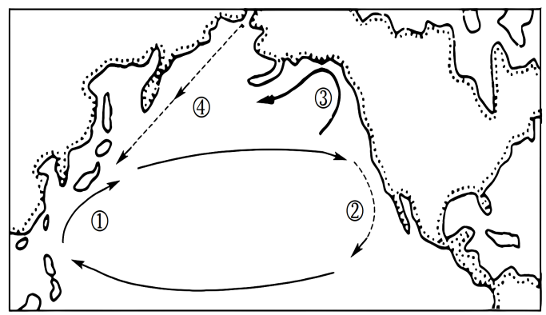
C．在暖流流经的海域，往往形成大渔场
D．轮船顺洋流航行,会导致航行速度加快

读世界某海域洋流简图。
3．下列说法不正确的是（ ）
A．①为暖流
B．②为寒流
C．②洋流水温低于③洋流
D．同纬度海区，④洋流水温低于③
4．关于洋流对地理环境的影响，说法正确的是（ ）
A．①洋流会使沿岸地区变得更加干旱
B．①处泄露的有油污染物不可能出现在②海域
C．②③之间洋流交汇，形成大型渔场
D．④洋流携带冰山南下，会威胁海上航运安全

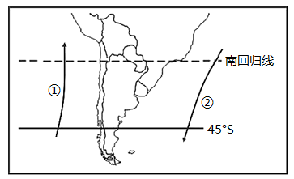
读南美洲南部沿岸洋流示意图，完成下面小题。
5．下列关于图中①②两股洋流的说法，正确的是（ ）
A．均为暖流 B．均为寒流
C．①是寒流，②是暖流 D．①是暖流，②是寒流
6．下列说法正确的是（ ）
A．①洋流是秘鲁渔场的重要形成原因
B．②洋流随季节不同方向相反
C．①洋流对沿岸有增温增湿作用
D．②洋流不利于海洋污染物的扩散
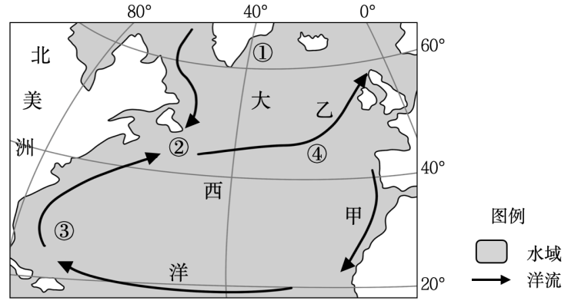
下图为北大西洋部分区域洋流分布示意图。
7．从洋流性质看，甲、乙洋流（ ）
A．均为寒流 B．甲为暖流，乙为寒流
C．均为暖流 D．甲为寒流，乙为暖流
8．洋流对海洋生物和渔场分布有着显著的影响，下列海域中最易形成渔场的是（ ）
A．① B．② C．③ D．④
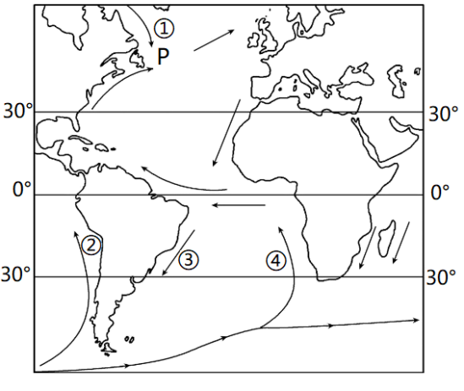
读大西洋洋流分布示意图，完成下面小题。
9．图中数码所示的洋流中为暖流的是（ ）
A．① B．② C．③ D．④
10．关于洋流对地理环境的影响，叙述不正确的是（ ）
A．P处因寒暖流交汇形成世界著名的渔场
B．洋流②对南美洲西岸有降温作用
C．洋流①能带来北极地区的冰山
D．P处海域船只航行条件较好

【参考答案】
1．B
【详解】结合所学知识：洋流对海洋航行的影响：顺流加快航行速度，节省燃料。逆流减慢航行速度，浪费燃料，A错误，B正确；洋流加快了海水净化速度，但也扩大了污染范围，会影响自然环境，CD错误；故选B。

2．C
【详解】暖流对沿岸地区的气候起到增温增湿的作用，A正确。寒流对沿岸地区的气候起到降温减湿的作用，B正确，在暖流流经的海域，营养物质难以上泛，难以形成大渔场，C错误。轮船顺洋流航行，会导致航行速度加快，D正确，故选C。

3．C 4．D
【解析】3．图文信息表明，图示海域位于太平洋北半球海域。图中①洋流由较低纬流向较高纬度，应为暖流（日本暖流），A不符合题意；图中②洋流由较高纬流向较低纬度，应为寒流（加利福尼亚寒流），B不符合题意；水温一般由低纬度向高纬度递减，③洋流所处纬度高于②洋流所处纬度，因此③洋流水温一般低于②洋流，C符合题意；由于同纬度地带的④为寒流、③为暖流，因此④洋流水温低于③洋流，D不符合题意；故选择C。
4．①为暖流，暖流增温增湿，故A排除；结合图示信息可得，①处泄露是有可能回到②海域，故B排除；②③之间洋流没有交汇，不具备形成渔场条件，故C排除；④从极地南下，携带冰山，可能会会威胁海上航运安全，故D正确；故选择D。

5．C 6．A
【解析】5．读图可知，图中①洋流由较高纬度海区流向较低纬度海区，即由水温低处流向水温高处，应为寒流（秘鲁寒流）；图中②洋流由较低纬度海区流向较高纬度海区，即由水温高处流向水温低处，应为暖流（巴西暖流）。由此判断，C正确，ABD错误。故选C。
6．根据洋流分布规律判断，①洋流是秘鲁寒流，在离岸风的影响下，秘鲁寒流部分段形成上升流，这是秘鲁渔场形成的重要原因，同时给沿岸地区起到降温减湿作用，A正确、C错误；②洋流为巴西暖流，该洋流的流向不随季节变化而发生反转，同时该洋流会把污染物带至其它海域，容易使得海洋污染物扩散，BD错误。故选A。

7．D 8．B
【解析】7．由图可知，甲洋流由纬度较高的海域流向纬度较低的海域，是从温度低的海域流向温度高的海域，为寒流；乙洋流是从温度较高的海域向北流向温度较低的海域，为暖流，D正确，排除ABC选项；故选D。
8．寒暖流交汇处，由于海水扰动，易将下层营养盐带至表层，利于浮游生物大量繁殖，为鱼类提供饵料，形成大型渔场；两种洋流汇合还可以形成“水障”，阻碍鱼类游动，使得鱼群集中，易于形成大的渔场据图可知，②海域位于寒暖流交汇处，最易形成渔场；其它三处既无寒暖流交汇又无上升补偿流带来的营养、浮游生物及丰富的饵料，故不易形成渔场。排除ACD，故选B。

9．C 10．D
【解析】9．图中①②④洋流都是由高纬度流向低纬度，都是寒流，ABD错误；③是由低纬度流向高纬度，为暖流，C正确。所以选C。
10．从图中可看出，P 处附近有寒暖流交汇，易形成渔场，为世界著名的纽芬兰渔场，A正确；洋流②为秘鲁寒流，对南美洲西岸由降温减湿的作用，B正确；洋流①从极地地区挟带的冰山向低纬度漂移，会威胁海上航运安全，C正确；P处海域由寒暖流交汇，会形成海雾，影响船只航运安全，D不正确。本题选择不正确的，所以选D。

